# Лабораторная работа 1

Аппаратные компоненты мобильных устройств связи

Смартфон — это класс мобильных телефонов и многоцелевых мобильных вычислительных устройств. Они отличаются от обычных телефонов более мощными аппаратными возможностями и разнообразными мобильными операционными системами, которые обеспечивают возможность использования разнообразного программного обеспечения.

Первое коммерчески доступное устройство, которое можно было бы надлежащим образом назвать «смартфон», начиналось с прототипа под названием «Angler», разработанного Фрэнком Кановой в 1992 году в IBM и продемонстрированного в ноябре того же года на выставке компьютерной индустрии COMDEX. Усовершенствованная версия была продана потребителям в 1994 году компанией BellSouth под названием Simon Personal Communicator. Помимо приема звонков по сотовому телефону, Simon, оснащенный сенсорным экраном, мог отправлять и получать факсы и электронные письма. Он включал в себя телефонную книгу, календарь, планировщик встреч, калькулятор, мировое время и блокнот, а также другие мобильные приложения, такие как карты, отчеты об акциях и новости. Термин «умный телефон» или происходящий от английского слова SmartPhone - «смартфон» был придуман только через год после появления Simon

Samsung Galaxy A50 — смартфон компании Samsung Electronics из серии Galaxy A, которая пришла на смену серии Galaxy J. Samsung Galaxy A50 был анонсирован 25 февраля 2019 года. На российском рынке продажи Galaxy A50 начались 18 марта 2019 года одновременно с Galaxy A20 и Galaxy A30. Особенности дизайна Galaxy A50 – встроенный в дисплей сканер отпечатков пальцев и 2.5D изогнутый экран.

Серия Galaxy A — это самая широкая линейка компании Samsung, включающая в себя как очень дешевые модели, так и средне-бюджетные с неплохими характеристиками.

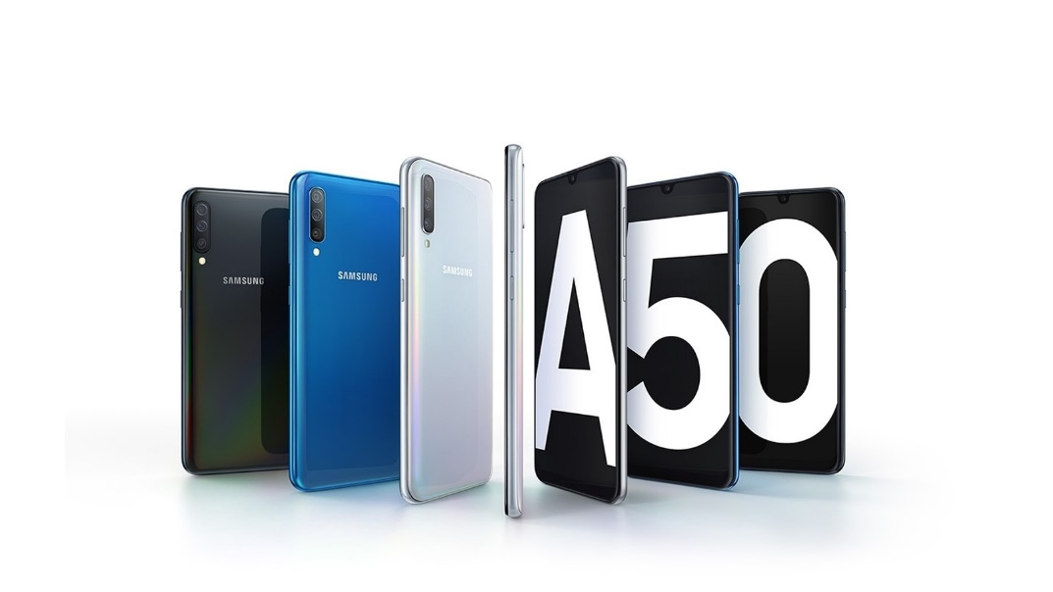

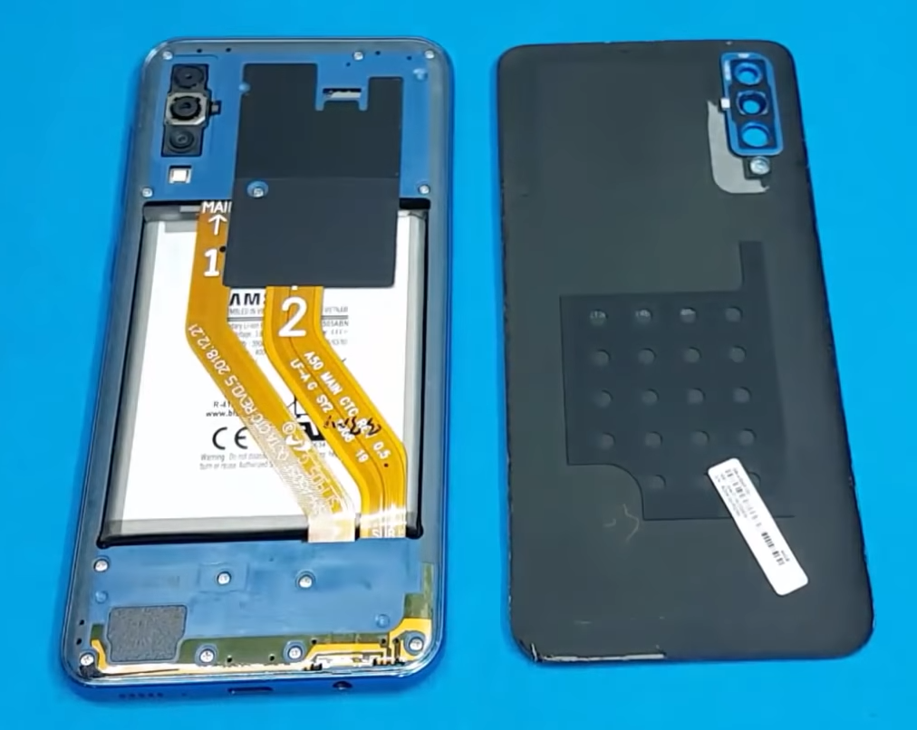

**Технические характеристики:**

* Связь: GSM 850/900/1800/1900 HSDPA 850/900/1700/1900/2100 LTE 800/900/1800/2100/2600
* ОС: Android 10 Q
* Экран: сенсорный, емкостный, 6,4 дюйма, 1080 x 2340 пикс, 403 ppi, Super AMOLED, 16 млн. цветов, датчик внешнего освещения, датчик приближения
* Камеры: 25 Мп, f/1.7, 6667 x 3750 пикс, дополнительная камера (8 Мп, f/2.2), вторая дополнительная камера (5 Мп, f/2.2), автофокус, светодиодная фотовспышка, детектор лиц, CMOS BSI, HDR, непрерывная фотосъемка и так далее, видео (6667 x 3750 пикс, 30 fps) замедленная съемка, сверхзамедление, гиперлапс и так далее, фронтальная камера (25 Мп, f/2.0, 6024 x 4024)
* Память: 6 Гб RAM, LPDDR4X, двухканальная, 128 Гб встроенного флеш-массива, UFS 2.1, слот microSD (до 512 Гб)
* Процессор: 8-ядерный Exynos 7 Octa 9610, 2300 МГц, ARMv8-A, 10 нм, GPU 850 МГц (3 ядра)
* Коммуникации: USB Type-C, Bluetooth 5.0, Wi-Fi 5 (802.11 a/b/g/n/ac), Wi-Fi Direct, Wi-Fi Hotspot, Dual Band, NFC
* Навигация: GPS, А-GPS, ГЛОНАСС, Встроенный цифровой компас
* Аккумулятор: 4000 мА*ч, 15 Вт, Li-Po, быстрая зарядка (40% за 35 минут)
* Габариты: 159 х 75 х 7.7 мм, 186 г
* Начало продаж: март 2019 г.

***Процессор Samsung Exynos 7 Octa 9610***

Samsung Exynos 9610 - восьмиядерный чипсет, который был анонсирован 22 марта 2018 года и изготовляется по 10-нанометровому техпроцессу.

Exynos 9610 включает в себя четыре мощных вычислительных ядра ARM Cortex-A73 с тактовой частотой до 2.3 GHz и четыре энергоэффективных Cortex-A53, работающих на частоте до 1.7 GHz.

Блок-схема Samsung Exynos 7 Octa 9610:

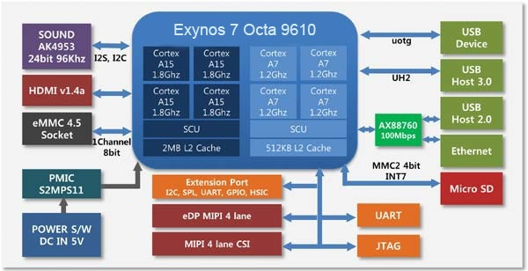

Exynos 9610 может работать с дисплеями, имеющими разрешение вплоть до QHD+ 1600×2560 пикселей. Впрочем, большинство смартфонов на его базе, будут довольствоваться более дешевыми экранами FullHD и FullHD+, так как Samsung не ставит матрицы высокого разрешения на модели среднего уровня.

Exynos 9610 способен быстро обрабатывать кадры изображения для последующего их замедления до 480 кадров в секунду в разрешении Full HD. Для этого была улучшена производительность процессора сигналов изображения (ISP) в 1,6 раза, а скорость интерфейса MIPI - чуть более чем в два раза. Кроме того, процессор получил премиальный кроссформатный кодек (MFC), который кодирует и декодирует до 4K 120 кадров в секунду с кодеком HEVC (H.265).

Exynos 9610 оснащен трехъядерным видеоускорителем ARM Mali-G72 на базе архитектуры Bifrost второго поколения, которая обеспечивает реалистичную трехмерную графику на мобильных устройствах. Графический процессор поддерживает новейшие графические API и разнообразные методы обработки, такие как MSAA (Multi-Sample Anti-Aliasing) для большей реалистичности при игре в современные мобильные игры, ASTC (Adaptive Scalable Texture Compression) и AFPC (Arm Frame Buffer Compression), который уменьшает пропускную способность памяти для более эффективного рендеринга изображений и графики.

Для стабильного и бесшовного мобильного соединения процессор Exynos 9610 использует высокоскоростной модем LTE, который поддерживает 600 Мбит/с для нисходящей линии связи с 3CA и 150 Мбит/с для восходящей линии связи с 2CA. Процессор также обладает разнообразными возможностями подключения, такими как высокопроизводительная 802.11ac 2x2 MIMO сеть Wi-Fi, Bluetooth 5.0 и FM-радио. Кроме того, для точного определения местоположения процессор используется приемник GNSS с 4 режимами: GPS, ГЛОНАСС, BeiDou и Galileo.

Результат теста Exynos 9610 на производительность в 3DMark Sling Shot Extreme:

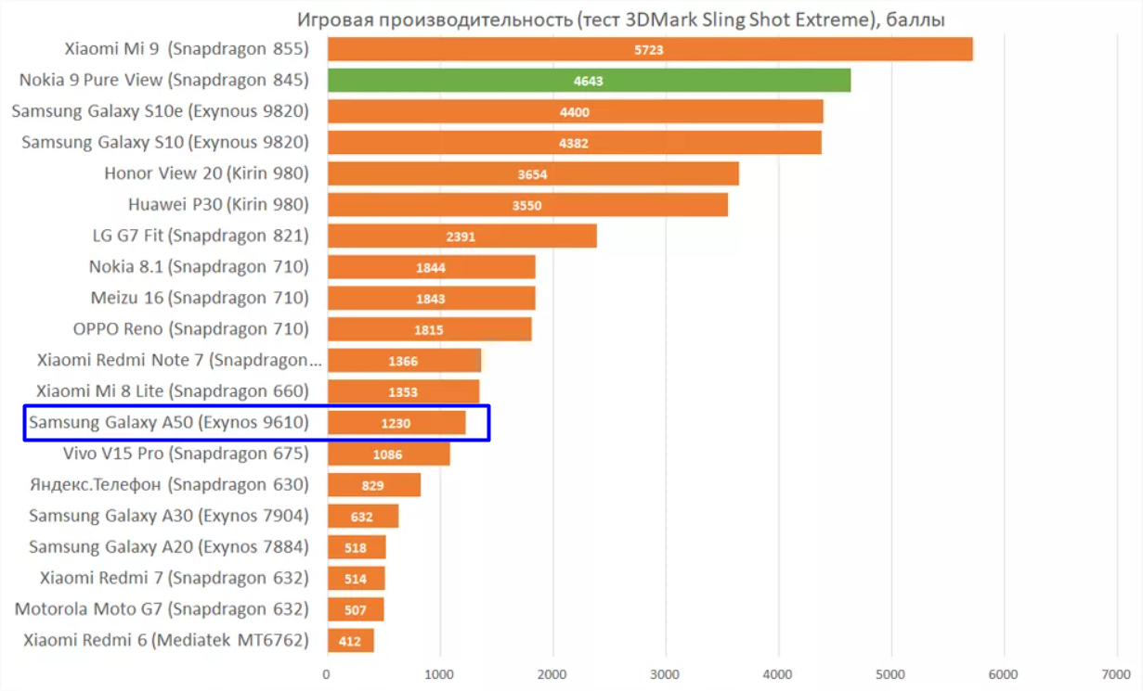

***Операционная система Android 10 (кодовое название Android Q)***

*Android* — свободная операционная система для мобильных телефонов, планшетных компьютеров, умных часов, телевизоров и смартбуков, использующая ядро Linux, разрабатываемая Open Handset Alliance и принадлежащая Google. С момента выхода первой версии в сентябре 2008 года произошло 40 обновлений системы. Эти обновления, как правило, касаются исправления обнаруженных ошибок и добавления новой функциональности в систему.

Изначально Google рассчитывала давать версиям Android имена известных роботов, но отказалась из-за проблем с авторскими правами. Каждая версия системы, начиная с версии 1.5, получает собственное кодовое имя на тему сладостей. Кодовые имена присваиваются в алфавитном порядке латинского алфавита.

Начиная с версии 3.1, обновления выходили раз в 6 месяцев. Также была версия Android 3 с кодовым названием Honeycomb, которая была нацелена на использование в устройствах с большим экраном, например планшеты. Есть предположение, что данная версия довольно быстро перестала быть актуальной ввиду отсутствия в то время устройств с большим экраном. Последняя версия ОС Android на данный момент — Android 11, выпущенная 8 сентября 2020 года.

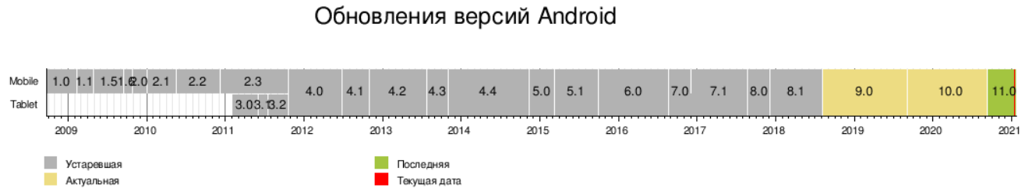

На схеме ниже представлены основные компоненты операционной системы и их взаимодействие между собой.

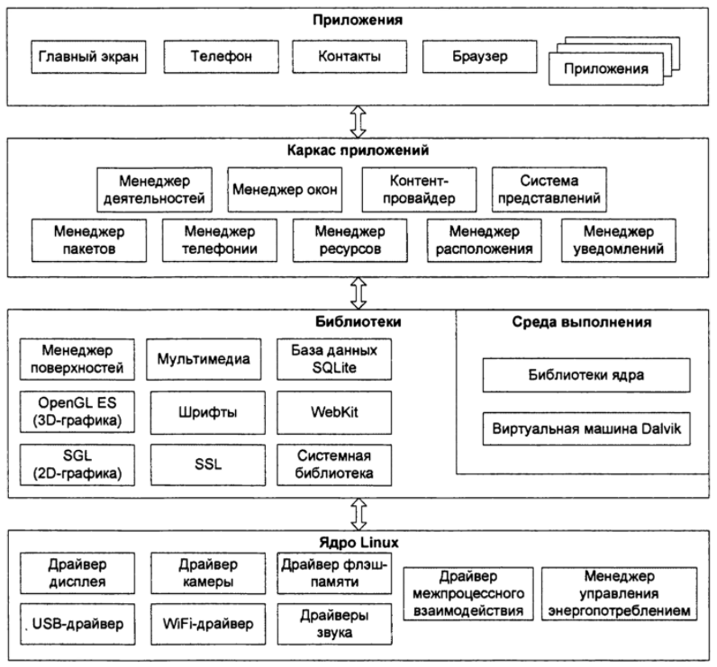

*ОС Android 10* вышла 3 сентября 2019 года.

Включает в себя:

* встроенная поддержка складных телефонов;
* улучшенные настройки пользовательского интерфейса со сменными темами, значками и шрифтами;
* позволяет пользователям контролировать, когда приложения имеют разрешение на просмотр своего местоположения: никогда, только когда приложение используется (работает) или постоянно (в фоновом режиме);
* новые разрешения для доступа к фоновым фотографиям, видео- и аудиофайлам;
* встроенный рекордер экрана;
* улучшенная конфиденциальность: ограниченный доступ к не сбрасываемым идентификаторам устройств;
* обмен ярлыками, позволяющими делиться контентом с контактом напрямую;
* плавающая панель настроек, позволяющая изменять настройки системы прямо из приложений.
* динамический формат глубины для фотографий, который позволяет изменять размытие фона после съемки;
* поддержка видеокодека AV1, видео формата HDR10+ и аудиокодека Opus;
* встроенный MIDI API, позволяющий взаимодействовать с музыкальными контроллерами;
* улучшенная поддержка биометрической аутентификации в приложениях.